World Dog Show

Resultat på Rasspecialen:
Datum: 1-6 juli -08
Domare: Joni Johnson, USA
BIR - ENERGIE´S CAN´T RESIST, tik
Ägare: Patzold, Weyringer, Tyskland
Uppfödare: PATZOLD
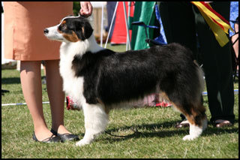
Energie´s Can´t Resist
Foto: Lisa Sundström
BIM - THORNAPPLE DR THUNDER, hane
Ägare: Ellen Brandenburg, USA, Amy Garrison, USA
Uppfödare: JEWIL FULS, USA
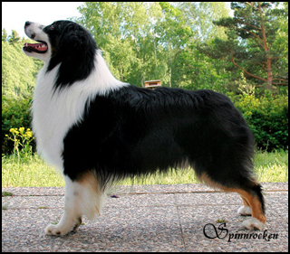
Thornapple Dr Thunder
Foto: AnnLoice Jarderot
Andra bästa hane och reserv hane för cert - THORNAPPLE MOVE OVER
Ägare: Ellen Brandenburg, USA, Amy Garrison, USA
Uppfödare: JEWIL FULS, USA
Bästa uppfödargrupp - Thornapple
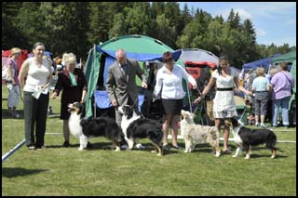
Thornapple
Foto: Linda Larsson

Resultat från World Dog Show:
BIR & World Winner CACIAB - DKCH VDHCH NCH RV06 RV07 JV07 KLBCH NORDV-07 USCH THORNAPPLE AFTERSHOCK, hane
Ägare: Bitta Wöhliche, Danmark
Uppfödare: E. BRANDENBURG, A. GERRISON. V. DAIVIDSON, VERMONTVILLE, MI
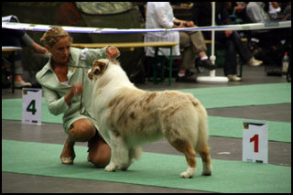
Thornapple Aftershock
Foto: Lisa Sundström
World Winner CACIAB - JWW06 BDSJ06 ENERGIE´S BLACK HOT ENERGIE, tik
Ägare: Patzold/Fluch, Tyskland
Uppfödare: PATZOLD
Cert hane - THORNAPPLE RAGTIME MOVE OVER
Cert tik - JWW06 BDSJ06 ENERGIE´S BLACK HOT ENERGIE
Junior World Winner, hane, bästa junior - FIDDLEDEEDEE DEL WHYMPER DELLE GJOR
Junior World Winner, tik - RIEKONHOVIN MAGICAL MOMENT
Veteran World Winner, hane, bästa veteran - MULTICH PROPWASH NORTHERN DANCER
Veteran World Winner, tik - ITCH THORNAPPLE MANDARIN PASSION
Ägare: Munkvall Anna-Lena, Munkvall Niklas, Sverige
För mer komplett resultat, besök SKK:s resultatsida: World Dog Show 2008, australian shepherd.
För fler foton från tävlingen besök dessa sidor:
http://www.australianshepherd3.com/.
http://www.eskil-isak.com/.

